深圳实验学校高中部高三数学（理）周三滚动训练题七2011.09.19
内容：函数与导数、三角函数、平面向量(100分钟)
一、选择题：本大题共8小题，每小题5分，共40分．
1．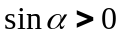，则是 （ ）
A．第一象限角 B. 第二象限角
C．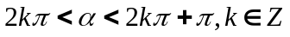 D. 第一或第二象限角
2．若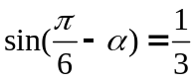，则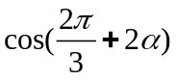= （ ）
A．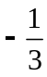 B.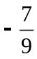 C. 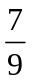 D.
3．函数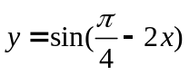的单调增区间是（ ）
A．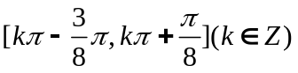 B. 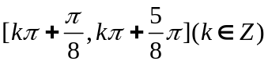
C. 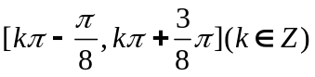 D. 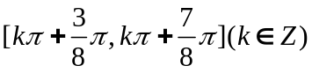
4．已知点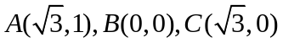，设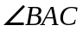的平分线AE与BC相交于E，那么有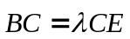，其中= （ ）
A．-2 B. C. -3 D. 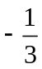
5．ABC中，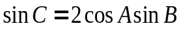，则此三角形是 （ ）
A．等腰三角形 B. 正三角形 C. 直角三角形 D. 等腰直角三角形
6．函数y=(x)的图象与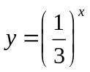的图象关于直线y=x对称，则F(x)= 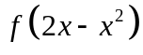的单调递增区间为 ( )
A.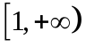 B.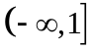 C.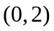 D.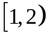
7．要得到的图象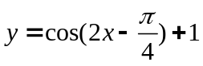，只需将函数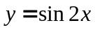的图象做下列移动得到（ ）
A．按向量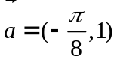平移 B. 按向量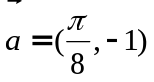平移
C．按向量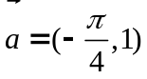平移 D. 按向量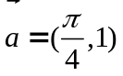平移
8．方程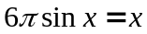的解的个数为 （ ）
A．12个 B. 11个 C. 10个 D. 9个

二、填空题：本大题共6小题，每小题5分，共30分．
9．在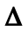ABC中，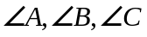所对的边长分别为a,b,c.设a,b,c满足条件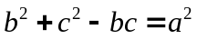，和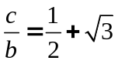，则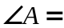 ;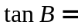 ；
10. ABC中，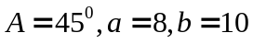,满足以上条件的三角形有 个；
11. 设(x)=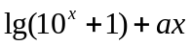是偶函数，=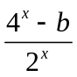是奇函数，那么a+b的值是 ;
12. 函数(x)=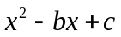，且(1+x)=(1-x)恒成立，则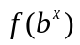与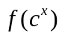的大小关系是 ;
13.点G三角形ABC的重心，过点G作直线与AB、AC两边分别相交于点M、N两点，且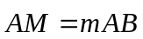，
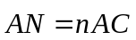，则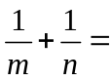 ;
14.设函数(x)的定义域关于原点对称，且适合下列三个条件：
①对于定义域内的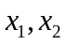都是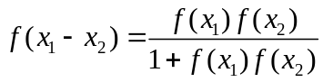；
②存在常数a>0，使(a)=1 ③对于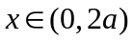有(x)>0试求它的一个周期 ;
三、解答题：本大题共5小题，共50分．要求写出文字说明、证明过程和演算步骤．
15.设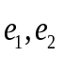的两个单位向量，若与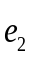的夹角为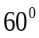，试求向量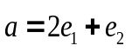与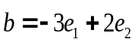的夹角。
16.已知函数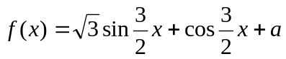恒过点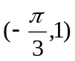．
（1）求的值；（2）求函数的最小正周期及单调递减区间．
17．已知函数y=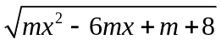的定义域为R
(1)求实数m的取值范围;
(2)当m变化时，若y的最小值为(m)，求函数(m)的值域.
18. 设函数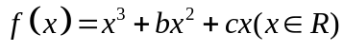，已知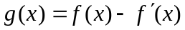是奇函数。
（Ⅰ）求、的值 （Ⅱ）求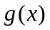的单调区间与极值
19．已知奇函数f(x)的定义域为实数集,且f(x)在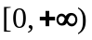上是增函数，当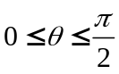时，是否存在这样的实数m，使对所有的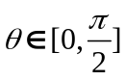均成立？若存在，求出所有适合条件的实数m；若不存在，说明理由。

深圳实验学校高中部高三数学（理）周三滚动训练题七
答题卷 2011．10.19
班级 姓名 成绩
一、选择题：本大题共8小题，每小题5分，共40分．
题号 | 1 | 2 | 3 | 4 | 5 | 6 | 7 | 8
答案
二、填空题：本大题共6小题，每小题5分，共30分．
9． （3分）； (2分)； 10． ； 11． ；

12． ； 13． ； 14． ．

三、解答题：本大题共5小题，共50分．要求写出文字说明、证明过程和演算步骤．
15．（本题满分10分）
【解】

16．（本题满分10分）
【解】

17．（本题满分10分）
【解】

18．（本题满分10分）
【解】

19．（本题满分10分）
【解】

